
FICHE
TECHNIQUE

Client : BRUYERRE
Date de création article : 12/02/2025
Référence : 33785
Désignation : MUG FAMILLE NOËL ANSE ROUGE 3ASS
Gencod : 5414951423088
Code douanier : 69111000
Pays d’origine : Chine
Unité de vente : 6 pièces
Poids net du paquet ( kg ) : 1.860
Conditionnement : PAQUET DE 6 PIECES

Dimensions/Caractéristiques de l’article :

Type de papier / carton : PORCELAINE
Diamètre : 8.5 CM
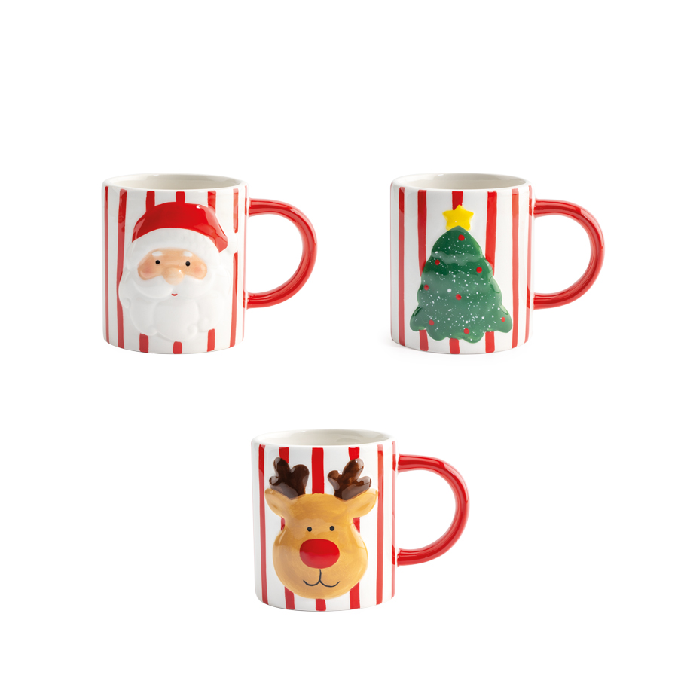
Hauteur : 9.5CM
Poids net de la pièce ( gr ) : 285

